Compétences à maîtriser.

Le poste à l’arc.
Interpréter la plaque signalétique.

Quelques consignes :
- Les objectifs se trouvent à la fin du dossier.
- Les travaux et exercices sont introduits dans le dossier
et repérables par

Bon travail et n’hésite pas à me solliciter si tu rencontres un problème.

Remplis le tableau du lexique
Objectif I

Consigne :
Pour tous les documents :
- Lis attentivement et souligne les mots que tu ne comprends pas et recherche leur signification au dictionnaire. (les mots en gras sont plus importants).

Lexique : Ensemble de vocabulaire employé dans une science ou une technique.
........................................................................................................................................................................................................................................................................................................................................................................................................................................................................................................................................................................................................................................................................................................................................................................................................................................................................................................................................................................................................................................................................................................................................................................................................................................................................................................................................................................................................................................................................................................................................................................................................................................................................................................................................................................................................................................................................................................................................................................................................................................................................................................................................................................................................................................................................................................................................................................................................................................................................................................................................................................................................................................................................................................................................................................................................................................................................................................................................................................................................................................................................................................................................................................................................................................................................................................................................................................................................................................................................................................................................................................................................................................................................................................................................................................................................................................................................................................................................................................................................................................................................................................................................................................................................................................................................................................................................................................................................................................................................................................................................................................................................................................................................................................................................................................................................................................................................................................................................................................................................................................................................................................................................................................................................................................................................................................................................................................................................................
Qu’est ce que l’arc électrique ?

Si deux conducteurs dénudés et sous tension se touchent, il y a court-circuit.
Si nous écartons ces deux conducteurs, il se produit une étincelle, c'est un arc électrique.
Ce qui est mauvais et dangereux pour une installation électrique peut être contrôlé et maintenu grâce à un transformateur, c'est le poste à souder.
L'arc ainsi obtenu est utilisé comme source de chaleur nécessaire à la fusion des pièces.
La gamme des postes à souder est étendue et diverse pour répondre aux besoins de l'artisanat, de l'industrie et du particulier.
Nous considérerons ici les transformateurs statiques à courant alternatif produisant un courant de soudage alternatif de loin les plus répandus, mais aussi les postes à onduleurs

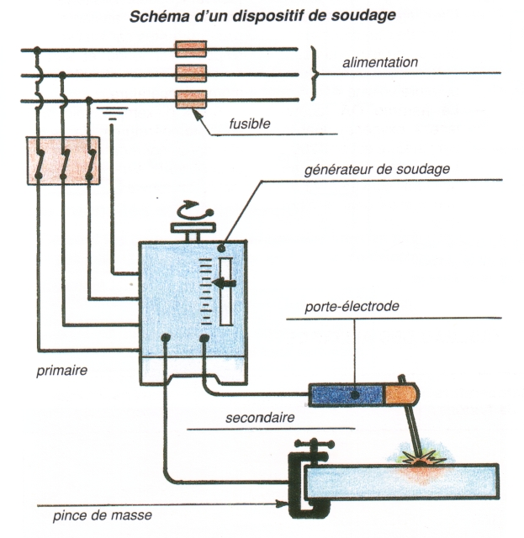

Complète le schéma du poste
Objectif II

Donne un maximum de points que tu connais sur la torche.
Consigne:

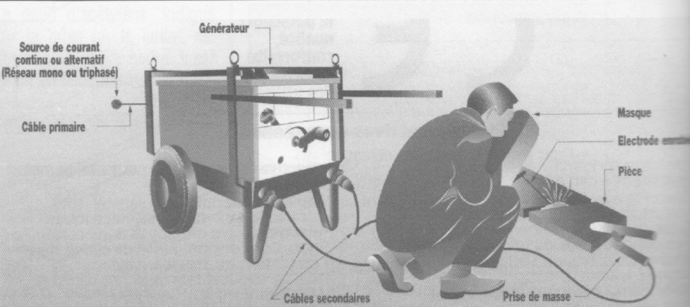

Le réglage du poste.

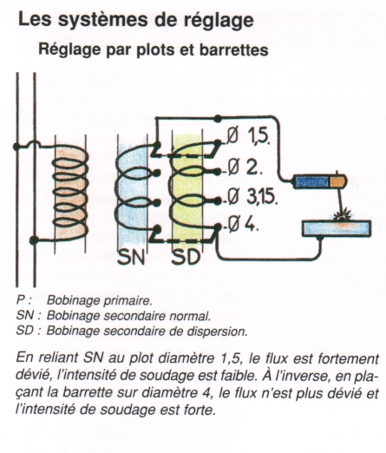

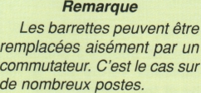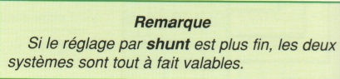

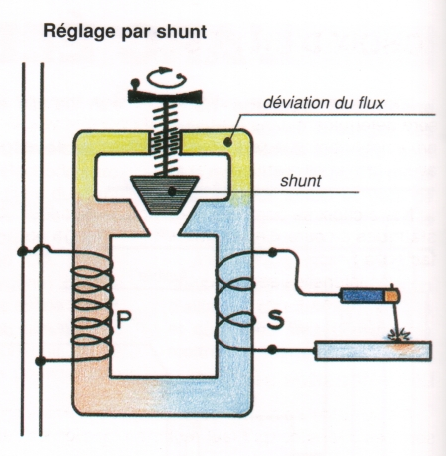

Par action sur la manivelle, si l'on descend le shunt, le flux est peu dévié : l'intensité de soudage est forte. À l'inverse, si l'on remonte le shunt, le flux est plus fortement dévié, l'intensité de soudage diminue.

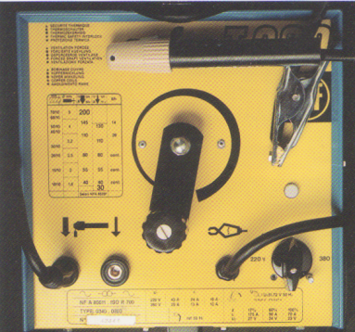

Réponds aux questions.

Objectif III

Réponds en donnant le plus de détails possible.
Consigne:

- Combien de raccordements électriques existe-t-il ?

…………………………………………………………………………………………………………………………………………………………………………………………………………………………….
…………………………………………………………………………………………………………………………………………………………………………………………………………………………….
…………………………………………………………………………………………………………………………………………………………………………………………………………………………….

- Quels types de réglages utilise-t-on à l’atelier ?

………………………………………………………………………………………………………………………………………………………………………………………………………………………………..
………………………………………………………………………………………………………………………………………………………………………………………………………………………………..
………………………………………………………………………………………………………………………………………………………………………………………………………………………………..

- Quel est le rôle du poste de soudage ?

…………………………………………………………………………………………………………………………………………………………………………………………………………………………………
…………………………………………………………………………………………………………………………………………………………………………………………………………………………………
…………………………………………………………………………………………………………………………………………………………………………………………………………………………………

- Schématise une installation de soudage à l’arc.

Choix d’un poste

L'achat d'un poste est une décision importante. Le bon choix sera déterminant dans la réussite de votre travail. Ce poste sera d'un prix raisonnable, fiable, d'un entretien facile, et devra être compatible avec votre installation électrique.
Notre choix se portera sur les postes à souder : transformateurs statiques à courant alternatif.

La qualité d'un poste dépend de trois facteurs,

- Les intensités secondaires (IS)
Ce sont les courants de soudage.
Exprimés en ampères (A), ce sont ces intensités qu'il faut régler en fonction de l'électrode utilisée.
Exemple :

- Électrode diamètre 2,5 mm = 75 A
- Électrode diamètre 3,15 mm = 110 A.

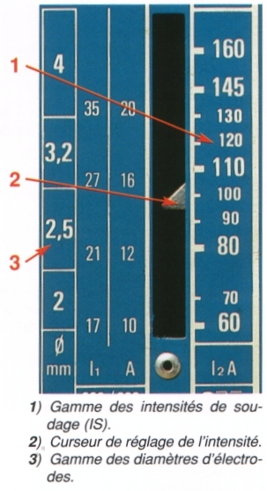

- La tension à vide (Uo)
Aussi appelée tension d'amorçage c'est la tension du courant de soudage exprimée en volts (V) avant l'allumage de l'arc, elle doit être au minimum de 45 volts et dans tous les cas égale ou supérieure à tension d'amorçage nécessaire à l'électrode.
Plus la tension d'amorçage est élevée, plus l'amorçage sera facile et plus la gamme d'électrodes utilisables sera large.
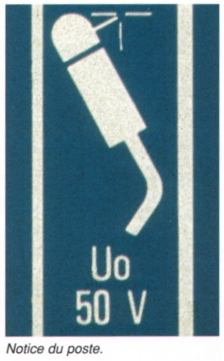

- Le facteur de marche
Point important qui détermine le régime d'utilisation maximale du poste. Exprimé en pourcentage, il permet de calculer le temps de soudage possible sous l'intensité la plus forte.
Exemple
- Facteur de marche 60 %.
- Intensité de soudage maxi 160 A.
Ce facteur de marche permet de souder trois minutes sur cinq (3 min = 60 % de 5 min) et ce 24 H sur 24 H avec une électrode de diamètre 4 mm sans risque de détérioration du bobinage.
Au-delà de cette utilisation maximum le bobinage s'échauffe, une protection thermique est alors un critère de qualité supplémentaire.

- Tension d'arc US
Le soudeur ne maîtrise pas ce paramètre et ne peut donc pas la régler. Cette tension varie avec l'électrode donc avec l'intensité utilisée. Là encore, la qualité du poste est primordiale et l'achat d'un appareil, conforme à la norme, est un critère de garantie.

CONCLUSION
Lors de l’achat d’un poste, on comparera la tension à vide, la gamme d’intensités
de soudage et le facteur de marche, on tiendra compte également des possibilités d’alimentation.

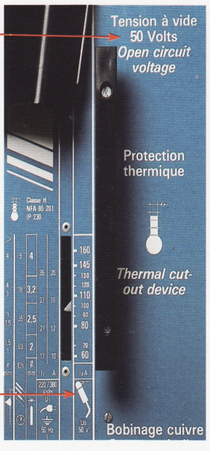
Le constructeur indique ici clairement
la tension à vide : 50 volts. // Précise également que le poste est équipé d'une protection thermique qui évite toute surchauffe de l'appareil.

Compare

Objectif IV

Consigne:
Compare les caractéristiques techniques des 2 postes ( A et B)
et explique les grandes différences.

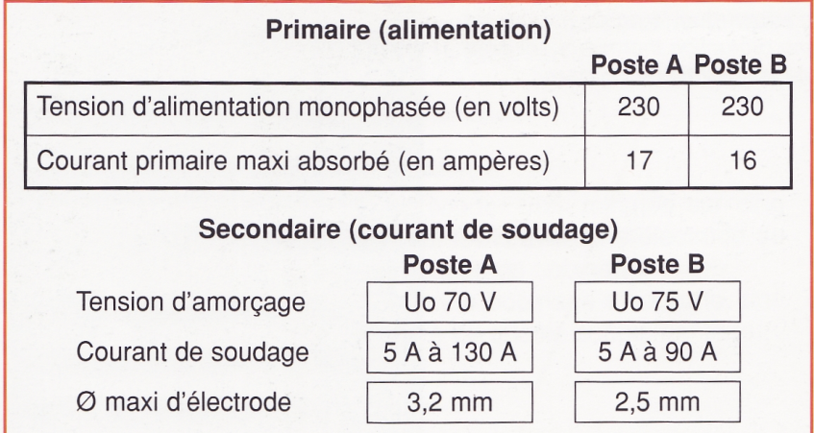

…………………………………………………………………………………………………………………………………………………………………………………………………………………………………………………
…………………………………………………………………………………………………………………………………………………………………………………………………………………………………………………
…………………………………………………………………………………………………………………………………………………………………………………………………………………………………………………
…………………………………………………………………………………………………………………………………………………………………………………………………………………………………………………
…………………………………………………………………………………………………………………………………………………………………………………………………………………………………………………
…………………………………………………………………………………………………………………………………………………………………………………………………………………………………………………
…………………………………………………………………………………………………………………………………………………………………………………………………………………………………………………
…………………………………………………………………………………………………………………………………………………………………………………………………………………………………………………
…………………………………………………………………………………………………………………………………………………………………………………………………………………………………………………
…………………………………………………………………………………………………………………………………………………………………………………………………………………………………………………
…………………………………………………………………………………………………………………………………………………………………………………………………………………………………………………
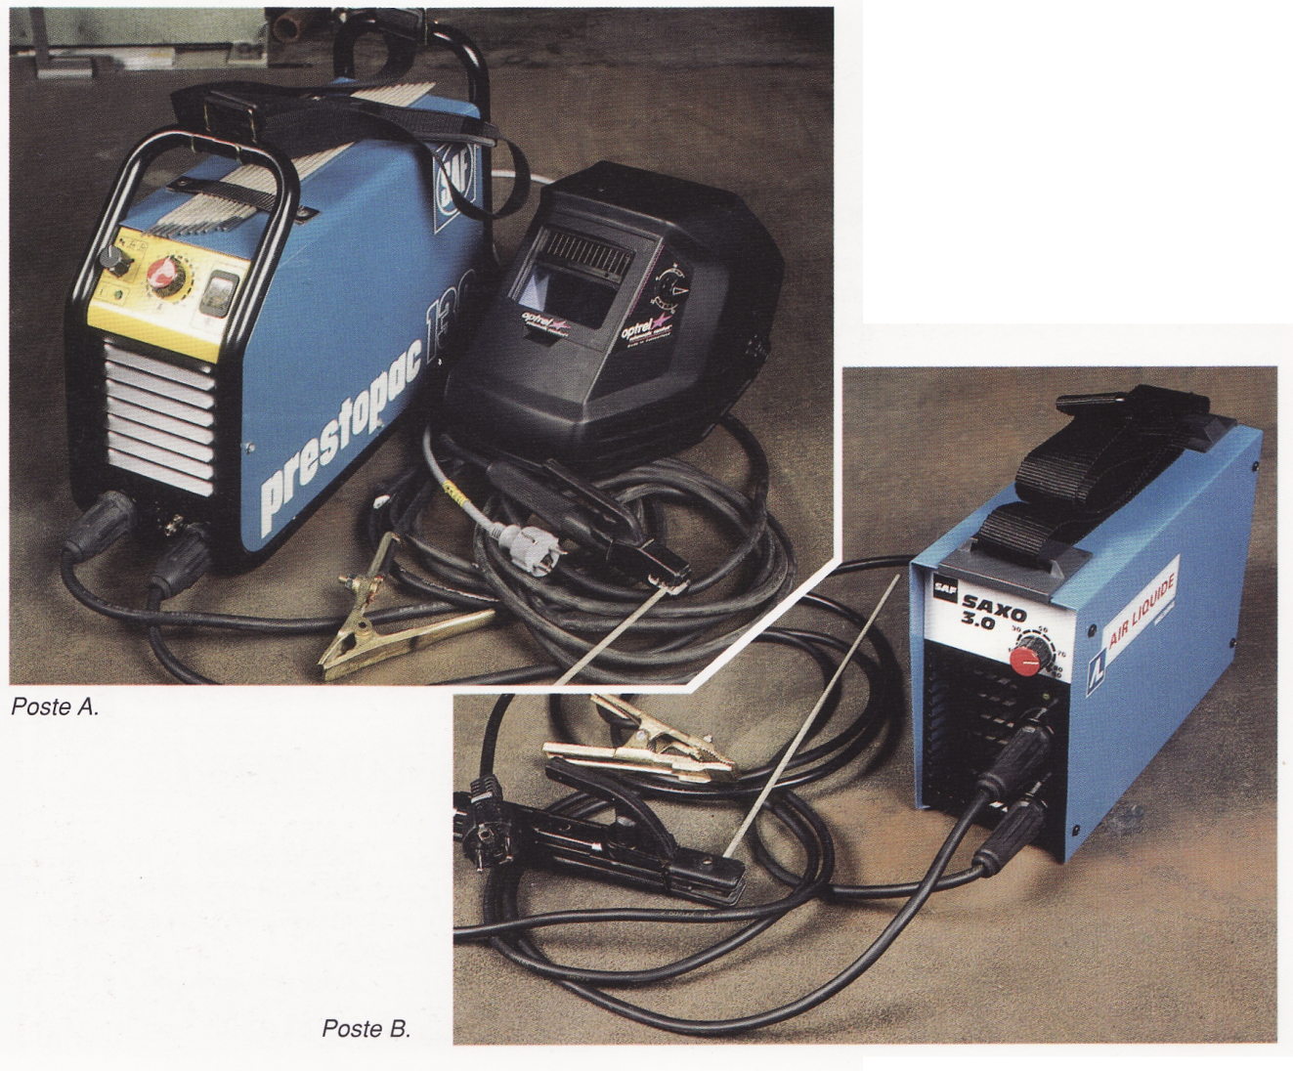

De conception récente ces postes sont l'avenir du soudage à l'arc et sont désormais d'un prix très abordable.
Conçus pour la maintenance avec interventions sur site (1 et 2), ces postes sont légers, maniables et peu encombrants.

Branchement :
Sur prise domestique 16 A
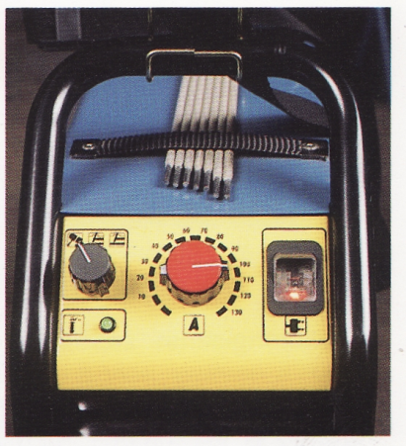 - ………………………………………………………………..
Quelle est la tension domestique ?
Objectif V

Alimentation du poste et raccordement au réseau

Avant toute démarche on se renseignera sur les possibilités de raccordement au réseau,
c'est-à-dire la nature du courant dont on dispose ou dont on peut disposer avec une adaptation et un changement de tarification.

Exemple :
Tension du réseau : 230 volts ou 400 volts. Intensité distribuée : 16 ou 20 ampères. Puissance : 12 kWh.

On comparera ces renseignements avec ceux indiqués par le constructeur sur la plaque signalétique et tout particulièrement la puissance absorbée à l'amorçage.
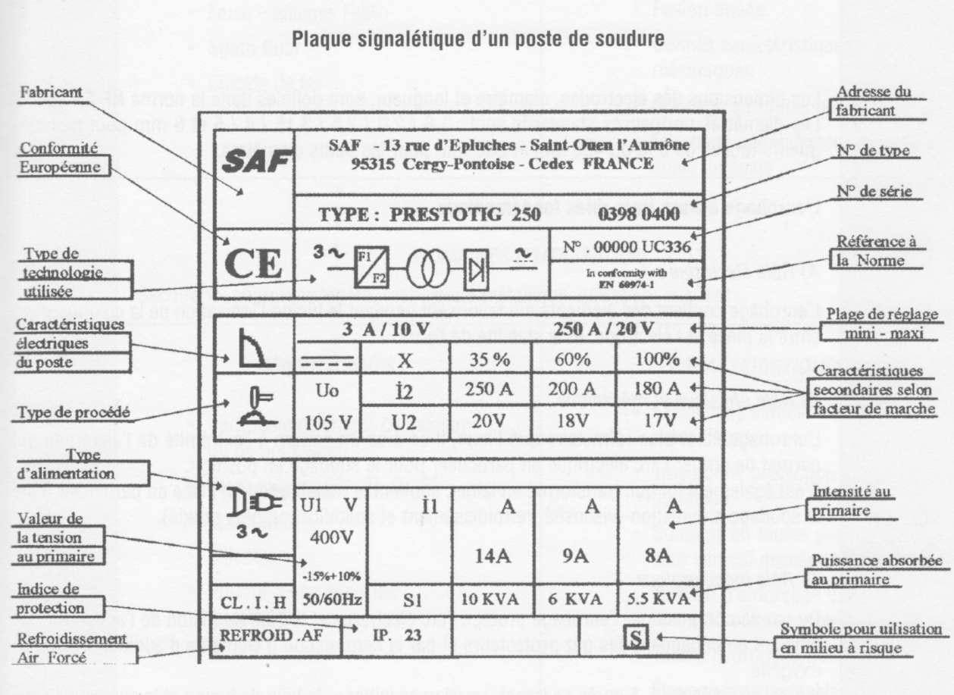

Étude de la plaque signalétique.

Objectif VI

Sous des formes différentes les plaques des postes de soudure doivent comporter les renseignements exposés plus haut.
Ici le constructeur indique clairement tous les paramètres électriques de ce poste, il précise aussi que l'appareil est équipé d'une protection thermique.

Ecris les différents points indiqués par les flèches.
Consigne :

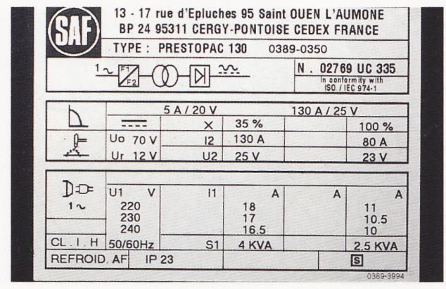

Étude de la plaque signalétique
Objectif VII

Sur la plaque relève les points indiqués en dessous et écris leur symbole.
Consigne :

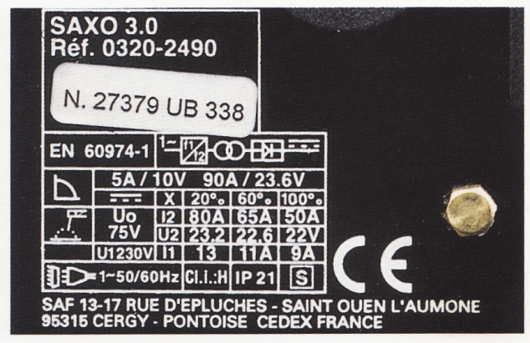

- La tension primaire :…………………………………………………………………………………………

- Les tensions secondaires :……………………………………………………………………………...

- La tension d’amorçage :……………………………………………………………………………………

- Le type de raccordement :………………………………………………………………………………

- La plage de réglage :…………………………………………………………………………………………

Objectifs.
Objectifs à réussir | Réussi
- Objectif I : Remplis le tableau du lexique.
- Objectif II : Complète le schéma.
- Objectif III : Réponds aux questions.
- Objectif IV : Compare.
- Objectif V : Quelle tension
- Objectif VI : La plaque signalétique.
- Objectif VII : La plaque signalétique.
- Objectif VIII : Travaille en silence.
- Objectif IX : Respecte et maintiens un climat de travail propice.
- Objectif X : Pose des questions calmement et discrètement.
- Objectif XI : Fiche I
- Interrogation de lexique
- Interrogation.

Remarques :

